COLEGIO EMILIA RIQUELME
PRUEBA PRIMER BIMESTRE ESTILO ICFES VALORACION - 15%
BIMESTRAL DE 10 PUNTOS – CADA PUNTO EQUIVALE A 0.5
Nombre y Apellido:
Fecha: 17/03/2020 | Asignatura: Ética y valores | Grado: 4 | Docente: Estefanía Londoño
Lee el siguiente mensaje, observa la imagen y responde las preguntas de la 1 a la 3.  El sentido de pertenencia.  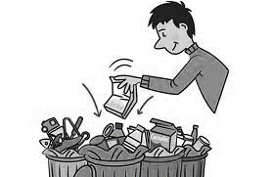  El sentido de pertenencia es el agrado que tiene una persona de sentirse integrante de un grupo.  1. ¿Cuáles son las características de una persona con sentido de pertenencia?  A. No tiene afecto por ninguna persona y además no cuida los lugares a los que pertenece.  B. Protege y mantiene limpio todos los lugares, pero no respeta a las personas.  C. Cuida a cada una de las personas, pero no protege las zonas que le pertenecen.  D. Ama al grupo al que pertenece y valora a cada una de las personas que lo componen.  2. ¿Cómo el niño de la imagen está demostrando su sentido de pertenencia con el colegio?  A. Colaborando con su limpieza, no dañándolo y cuidándolo siempre.  B. Arrojando las basuras, rayando las paredes y las sillas del aula.  C. Cuidando solo el aula de clase, pero no la cancha ni el patio salón.  D. Arreglando mi cuarto, no arrojando basuras en la sala ni en la cocina.  3. ¿Cómo demuestras el sentido de pertenencia en tu hogar?  A. Cuidando solo el aula de clase, pero no la cancha ni el patio salón.  B. Arreglando la habitación y no arrojando basuras en la sala ni en la cocina.  C. Manteniendo organizado el cuarto, pero no la cocina ni el comedor.  D. Rayando las paredes y pegándoles stickers para decorarla más.  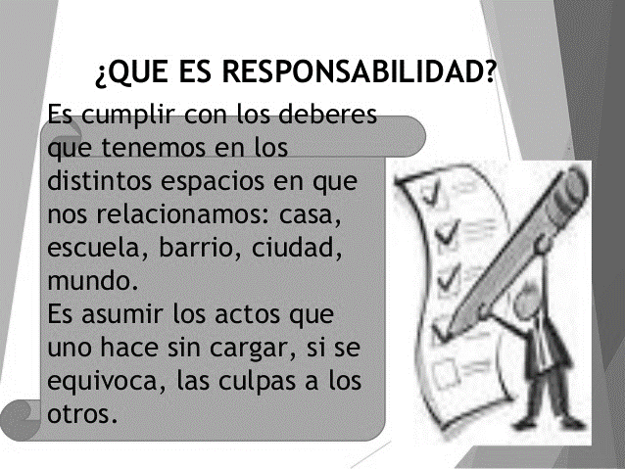 |  | Con la imagen anterior responde las preguntas 4 y 5.  4. ¿Qué puede llegar a suceder cuando no cumplimos con nuestros deberes tanto en casa como en el colegio?  A. No creerán en nosotros porque siempre hacemos los deberes.  B. Nos convertimos en personas cumplidas y puntuales con todo.  C. Somos personas irresponsables y no confiarán en nosotros.  D. Damos un buen ejemplo a los demás y somos responsables.  5. ¿En cuál de los siguientes casos consideramos que una persona es irresponsable?  A. Estudiando responsablemente para las evaluaciones.  B. Llegar tarde siempre al Colegio sin una excusa valida.  C. Hacer todos los deberes del hogar puntualmente.  D. Cumplir con todas las tareas y actividades ante la profesora.  Las normas de convivencia son un conjunto de reglas en un grupo social a fin de orientar y facilitar las relaciones entre los sujetos y garantizar el buen desarrollo del trabajo y la vida cotidiana.  Con la información anterior responde las preguntas de la 6 a la 8.  6. ¿Para qué necesitamos las normas de convivencia en nuestro salón?  A. Para mantener la paz en el aula, pero no en los momentos de clase.  B. Para verlas pegadas en un cartel dentro del salón, pero sin practicarlas.  C. Para incumplirlas y no prestarles atención porque cada una tiene libertad.  D. Para tener una buena convivencia y disfrutar más de nuestro salón.  7. ¿Cuál de las siguientes opciones es una norma de convivencia?  A. Escuchar atentas a la maestra y en silencio cuando ella habla.  B. No respetar a mis compañeras para que ellas me respeten a mí.  C. Evitar arrojar las basuras en la caneca y lanzarlas en el suelo.  D. No correr por los pasillos para que las niñas se caigan a veces.  8. ¿Qué sucede cuando no cumplimos las normas de convivencia?  A. Vivimos en armonía y en felicidad en nuestra aula de clase.  B. Se observará violencia y buenos tratos a las demás compañeras.  C. Situaciones de agresividad y buena convivencia con las demás.  D. Se pueden presentar conflictos y faltas de respeto a los demás.  Con la siguiente información responde las preguntas 9 y 10.  La falta de AFECTIVIDAD en las personas hace que sean egoístas, solitarias e intranquilas.  9. ¿Qué sucede cuando somo afectivos con los demás?  A. Somos muy felices y vivimos rodeados de amor.  B. Vivimos tristes y enojados con todo el mundo.  C. Nuestra expresión en el rostro siempre es seria.  D. No vemos lo buenas que son las personas.  10. ¿Cuál de los siguientes consejos le darías al niño de la imagen?  A. Valora a los demás por sus malas acciones.  B. Demuestra tu afectividad con una gran sonrisa.  C. Ama solo a las personas que son perfectas.  D. No entiendas a los demás solo enójate.

¡Con responsabilidad y entusiasmo obtienes buenos resultados!

MARQUE LAS RESPUESTAS

 | 1 | 2 | 3 | 4 | 5 | 6 | 7 | 8 | 9 | 10
A | O | O | O | O | O | O | O | O | O | O
B | O | O | O | O | O | O | O | O | O | O
C | O | O | O | O | O | O | O | O | O | O
D | O | O | O | O | O | O | O | O | O | O

AUTOEVALUACIÓN

Tenga en cuenta su responsabilidad, compromiso, orden, y disciplina en las clases. | NOTA:

